大跑步計畫-樂跑方案
(run for fun)

教育部體育署
中華民國104年4月
壹、名稱： 樂跑!（run for fun，意指「快樂跑步-樂活人生」）
貳、依據
本署依據國民體育法第6條規定：｢各機關及各級學校應依有關法令規定，配合國家體育政策，切實推動體育活動；高級中等以下學校及專科學校五年制前三年並應安排學生在校期間，除體育課程時數外，每日參與體育活動之時間，每週應達一百五十分鐘以上｣，擬定SH150方案-推動每週在校運動150分鐘策略。為推動前揭方案，據以擬訂「大跑步計畫」，以樂趣化方式引導學生養成規律運動習慣。
參、方案特色
一、健康效能：依教育部體育署運動習慣調查，跑步是國人最常從事的健身與休閒運動之一，對於維持或增進個人的心肺適能、下肢肌肉適能與心理耐力等身體適應力有著顯著的效果。
二、經濟性：只需穿著合適的運動鞋與運動服即可享受跑步的樂趣與益處，為不需要額外或特殊的設備、器材即可從事的運動。
三、便利性：任何的環境只要是交通與人身安全無虞，個人條件許可，即可從事慢跑。舉凡上學的路程、社區公園、校園內或學校四周等，皆是慢跑的好地方。
四、回真性：人要活就要動，跑步不但使人展現其與生俱來的本能，亦能改善身、心健康狀態，是一項引領人們返璞歸真的好運動。
五、時尚性：近年來臺灣人瘋路跑已成為一種趨勢，跑步從以往單純挑戰距離，演變為對跑步型式、對配件、對衣著、對科技的挑戰，而成為了一種時下流行的社會風潮。
六、人文性：藉由跑步熟悉每條路線與人文景觀，提高與自身所在環境關聯的緊密性。如：跑校園，可增加對校園每角落的認識，跑社區，大街小巷、社區鄰里，無形中增加了跑步者對於環境的認識。

肆、實施對象及方式
一、對象
(一)國小階段：以「本能啟發、樂趣培養」為實施原則，教導國小學生跑步基本方法，培養慢跑樂趣。
口號：生來就愛跑 (born to run)
(二)國中階段：以「體能鍛鍊、習慣養成」為實施原則，期望以慢跑來鍛鍊學生體魄，培養慢跑習慣。
口號：跑出健康美 (run for health)
(三)高中階段：以「自我挑戰、賽會參與」為實施原則，鼓勵學生挑戰並拓展慢跑實力，建立自信心。
口號：跑向巔峰 (run to peak)
(四)大學階段：以「運動健康、終生休閒」為實施原則，培養學生以慢跑作為終生運動項目，創造人生新價值。
口號：跑向自我 (run for self)
二、各教育階段跑步里程建議量
基於學生於每個階段的身心發展情況有異，提供以下跑步里程基本建議量供參，詳下表。
表1 跑步里程建議量一覽表
年級別 | 每週總量  （公里/人） | 每月總量  （公里/人） | 每年總量  （公里/人） | 備註  (每年每人48週)
小一 | 1.0 | 4.0 | 48.0 | 以每週5天，每天200公尺計
小二 | 2.0 | 8.0 | 96.0 | 以每週5天，每天400公尺計
小三 | 3.0 | 12.0 | 144.0 | 以每週5天，每天600公尺計
小四 | 4.0 | 16.0 | 192.0 | 以每週5天，每天800公尺計
小五 | 5.0 | 20.0 | 240.0 | 以每週5天，每天1,000公尺計
小六 | 7.5 | 30.0 | 360.0 | 以每週5天，每天1,500公尺計
小計 | 1,080公里
國七 | 8.0 | 32.0 | 384.0 | 以每週5天，每天1,600公尺計
國八 | 8.0 | 32.0 | 384.0 | 以每週5天，每天1,600公尺計
國九 | 8.0 | 32.0 | 384.0 | 以每週5天，每天1,600公尺計
小計 | 1,152公里
高十 | 8.0 | 32.0 | 384.0 | 以每週5天，每天1,600公尺計
高十一 | 8.0 | 32.0 | 384.0 | 以每週5天，每天1,600公尺計
高十二 | 8.0 | 32.0 | 384.0 | 以每週5天，每天1,600公尺計
小計 | 1,152公里
大一 | 8.0 | 32.0 | 384.0 | 以每週5天，每天1,600公尺計
大二 | 8.0 | 32.0 | 384.0 | 以每週5天，每天1,600公尺計
大三 | 8.0 | 32.0 | 384.0 | 以每週5天，每天1,600公尺計
大四 | 8.0 | 32.0 | 384.0 | 以每週5天，每天1,600公尺計
小計 | 1,536公里

三、跑步距離分級制
表2 各級別直線距離累積公里數
項次 | 級別 | 累積公里數 | 備註
1 | 縣市級 | 200
2 | 臺灣級 | 1,000
3 | 東南亞級 | 2,500 | 曼谷 2,540公里
4 | 南亞級 | 5,000 | 孟買 5,040公里
5 | 西亞級 | 8,000 | 土耳其 8,300公里
6 | 歐洲級 | 12,000 | 倫敦13,967公里
7 | 大西洋級 | 16,000
8 | 美洲級 | 20,000
9 | 太平洋級 | 30,000
10 | 地球級 | 40,000
註：將參考環遊世界80天故事之路線設計網站。
伍、推動策略
一、建立登錄機制：體育署於體適能檢測系統，健康體育網路護照內規劃建置「跑步大撲滿」紀錄平臺，以零存整付方式累計里程數，學生得自行登錄每次跑步距離，虛擬頁面如下圖三所示：(學生藉由各級學校教師上傳體適能資料後，即可使用「健康體育網路護照」，且該護照無使用期限。

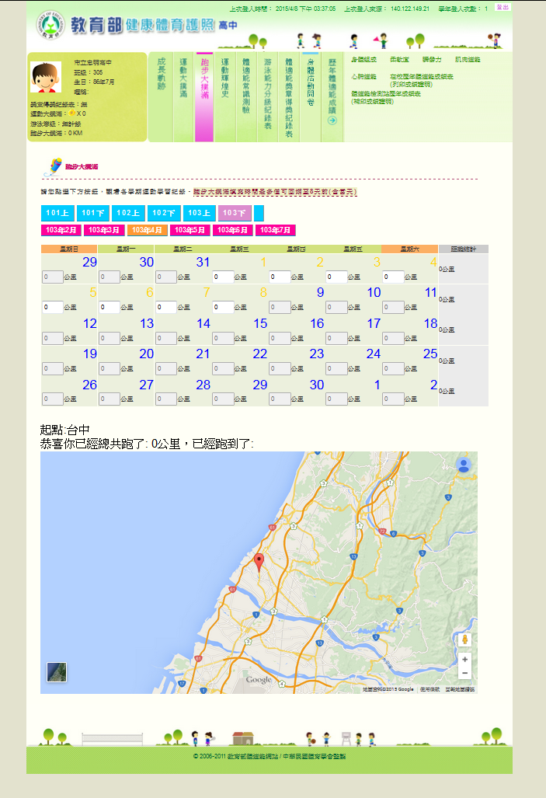

圖三 跑步登錄系統

二、提供教學資源：
(一)體育署建立專案網頁，提供計畫宣導訊息及相關資源。
(二)遴選與輔導創意跑步活動設計，以作為各校參考。
三、多元創意推動：以簡單易行、樂趣化及創意化方式，引導學生投入跑步運動，由各校因地制宜，自行設計推動方式，引導學生以零存整付方式累積里程數，培養學生終身運動習慣，達時時運動處處運動之目標。例如：新北市永和國民中學以「逗陣走，『伊』起Rock到『巴黎』」為題，取其活動路線由伊拉克到巴黎的概念，增加活動的趣味性，並藉此在課程中融入國際觀相關教育。
四、建立即時回饋及獎勵機制：如結合企業贊助、召開記者會或頒獎典禮公開表揚，或建置學校排行榜、班級排行榜、榮譽榜網站等方式(得配合榮譽卡、獎品、獎座、摸彩等)。
(一)各地方政府、各大專校院及國立高中(職)配合本計畫辦理路跑活動，相關人員由權責單位優予敘獎。
(二)中央列入表揚推展體育績優學校條件，縣市對績優學校表揚，學校對班級或個人表揚。
陸、跑步安全守則
一、正確跑步法則：
(一)曲肘成60-90度。
(二)輕鬆邁開步伐。
二、跑步時的穿著
(一)穿著寬鬆、舒適的衣服(女生運動時最好穿著運動用貼身衣物)。
(二)適當的襪子及保護性佳的運動鞋：鞋子不可太大，以防止小腿跟腱受到外來傷害和腳踝關節的扭傷。同時，鞋墊如果過厚或過硬，在行走時會因為地面對腳所產生的反作用力較大，使腳受到較大的衝擊，容易受傷。
三、跑步時的環境
(一)勿在氣候炎熱、空氣污染嚴重和大太陽下跑步；適合在清晨、下午稍晚或在溫度適中的冷氣房跑步。在太冷的天氣下跑步，可能會產生凍傷或是體溫下降及引發一些心血管疾病，因此在又溼又冷的天氣跑步時也須格外小心注意身體狀況。
(二)隨著高度增加和壓力變小，跑步強度也需降低，因為在低氧環境下跑步，呼吸和心肺系統發生問題的機會比在平地大，所需的心肺適能也比低海拔高，最好能於適應環境後再開始做激烈運動才不會造成運動傷害。
(三)空氣污染包括臭氧、一氧化碳、花粉、微小灰塵、香煙等，這些都會影響到我們的呼吸系統。一氧化碳是無色無味的，由汽油的燃燒所產生。太陽光則會使我們感到頭痛、咳嗽，眼睛也會受到刺激，還有皮膚也會受到傷害。跑步前最好可以根據氣象報告結果，得知空氣品質是否良好，適不適合從事跑步運動。
四、跑步時的身體狀況
(一)傾聽身體聲音，善待身體，在運跑步前、中、後喝足夠的水；在跑步途中感到身體狀況不適時，請立刻停止。
(二)控制跑步時間：應於身體各個狀態都適應後，再慢慢增加每次跑步時間。
柒、願景(各教育階段累積公里數)
一、就一年級新生即開始登錄里程者：
(一)國小畢業：環臺一圈(累計1,080公里以上)。
(二)國中畢業：跑向東南亞(累計2,232公里以上)。
(三)高中畢業：跑向南亞(累計3,384公里以上)。
(四)大學畢業：挑戰西亞(累計4,920公里以上)。
二、各校得利用「跑步大撲滿」紀錄平臺，以全校或班級里程總和，自行設立分階段挑戰目標。例如：學期末全校學生累積里程數達環臺一圈。

